苏州市相城区人民政府关于公布苏州市相城区征地区片综合地价标准的通知
（征求意见稿）
经开区、苏相合作区、高新区、高铁新城、度假区管委会，各镇（街道）政府（办事处），区级机关各部门，各垂直管理部门，区各直属公司：
为进一步做好我区集体土地征收补偿工作，切实维护被征地农民和农村集体经济组织的合法权益，保障被征地农民原有生活水平不降低、长远生计有保障，根据2019年8月26日新修正的《中华人民共和国土地管理法》和《省政府关于公布江苏省征地区片综合地价最低标准的通知》（苏政发〔2020〕44号）有关规定，按照苏州市人民政府关于征求《苏州市人民政府关于公布苏州市市区征地区片综合地价标准的通知（征求意见稿）》意见的公告要求，结合我区实际，由相城区人民政府公布我区征地区片综合地价标准，调整土地补偿费和安置补助费标准。现就有关事项通知如下：
一、征地区片综合地价由土地补偿费和安置补助费组成，不包括法律规定用于社会保险缴费补贴的被征地农民社会保障费用、地上附着物和青苗等的补偿费用。
二、本标准适用于相城区行政辖区内全部街道及乡镇范围内征收集体土地涉及的补偿，经省人民政府批准后公布实施。
三、按照区片范围不打破行政村界线的原则，以及省厅有关各县（市）、区原则上要划定2个区片以上的要求，相城区范围整体划定两个区片，征地区片范围以公布的苏州市相城区征地区片综合地价分布图为准。实际征地补偿时，按照区片Ⅰ综合地价执行。
四、征收集体农用地区片综合地价标准：区片Ⅰ为65600元/亩，区片Ⅱ为64600元/亩。征收集体建设用地参照所在区片集体农用地区片综合地价标准执行。征收集体未利用地参照所在区片征收集体农用地区片综合地价标准的0.7倍执行。涉及征收依法取得的集体经营性建设用地采用宗地地价评估的方式确定。
五、根据我区经济社会发展状况，调整土地补偿费和安置补助费标准，具体如下：相城区征收农用地的土地补偿费标准，区片Ⅰ和区片Ⅱ分别为每亩33600元、每亩32600元；安置补助费标准，区片Ⅰ和区片Ⅱ均为每人32000元。
六、土地征收补偿安置费按照当地征地区片综合地价执行标准和征地面积的乘积计算。大中型水利、水电工程建设的征地补偿，原则上按照我省规定的征地补偿标准执行，如国务院规定的标准高于我省，执行国务院规定的标准。采煤塌陷地的征地补偿标准另行制定。
七、本标准自2020年1月1日起实施，相城区人民政府统一负责本行政区内征地区片综合地价标准的实施。在2020年1月1日至征地区片综合地价公布实施期间，已经国务院、省政府以及苏州市人民政府受省政府委托批准的土地征收，须按新公布的征地区片综合地价标准及时补齐差价。
八、各有关单位要高度重视，加强组织领导，统筹协调，严格执行新修正的《中华人民共和国土地管理法》规定的征地范围、征地程序、征地补偿标准，依法及时足额支付土地补偿费、安置补助费以及农村村民住宅、其他地上附着物和青苗等的补偿费用，并安排被征地农民的社会保障费用，切实做好征地补偿安置工作。新修正的《中华人民共和国土地管理法》未作规定的，按《江苏省征地补偿和被征地农民社会保障办法》（省政府第93号）、《市政府关于印发苏州市市区征地补偿和被征地农民社会保障办法的通知》（苏府规字〔2014〕5号）和《市政府办公室关于印发苏州市市区征地补偿和被征地农民社会保障实施细则的通知》（苏府办〔2014〕205号）执行。
九、我区将认真做好新老征地补偿标准的衔接，妥善解决实施过程中的有关问题，确保新的征地补偿标准顺利实施。各相关部门要通力协作，加强对征地补偿安置工作的管理，防止发生侵害被征地农民合法权益情况。

附件：1.苏州市相城区区征地区片综合地价标准
2.苏州市相城区区片综合地价图

苏州市相城区人民政府
2020年 月 日

附件1
苏州市相城区征地区片综合地价标准
县（市、区） | 区片  编号 | 征收集体农用地区片价 |  |  | 征收集体建设用地区片综合地价（元/ 亩） | 征收集体未利用地区片综合地价  （元/亩） | 区片范围描述
 |  | 区片综合地价（元/亩） | 土地补偿费  （元/亩） | 安置补助费  （元/亩）
相城区 | I | 65600 | 33600 | 32000 | 65600 | 45920 | 相城经开区（澄阳街道）
相城高新区
高铁新城（北河泾街道）
 |  |  |  |  |  |  | 太平街道
 |  |  |  |  |  |  | 渭塘镇
 |  |  |  |  |  |  | 黄桥街道
 | II | 64600 | 32600 | 32000 | 64600 | 45220 | 阳澄湖镇  阳澄湖度假区
 |  |  |  |  |  |  | 黄埭镇
 |  |  |  |  |  |  | 望亭镇
苏相合作区
北桥街道

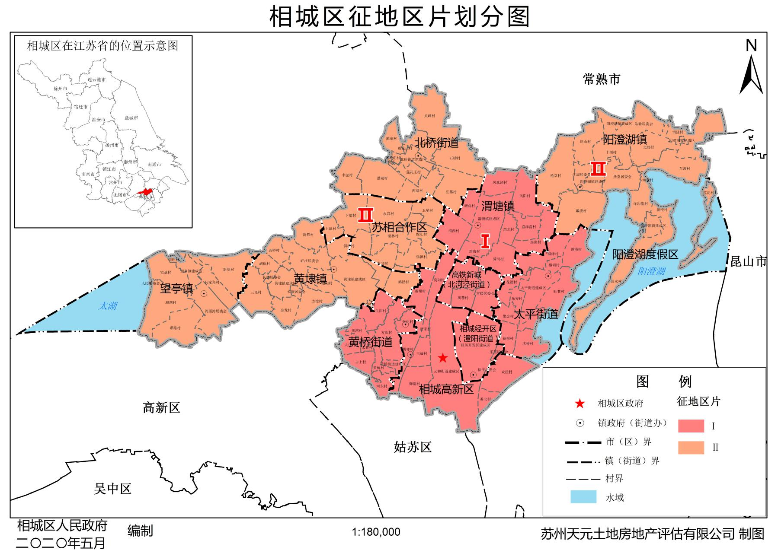
附件2

